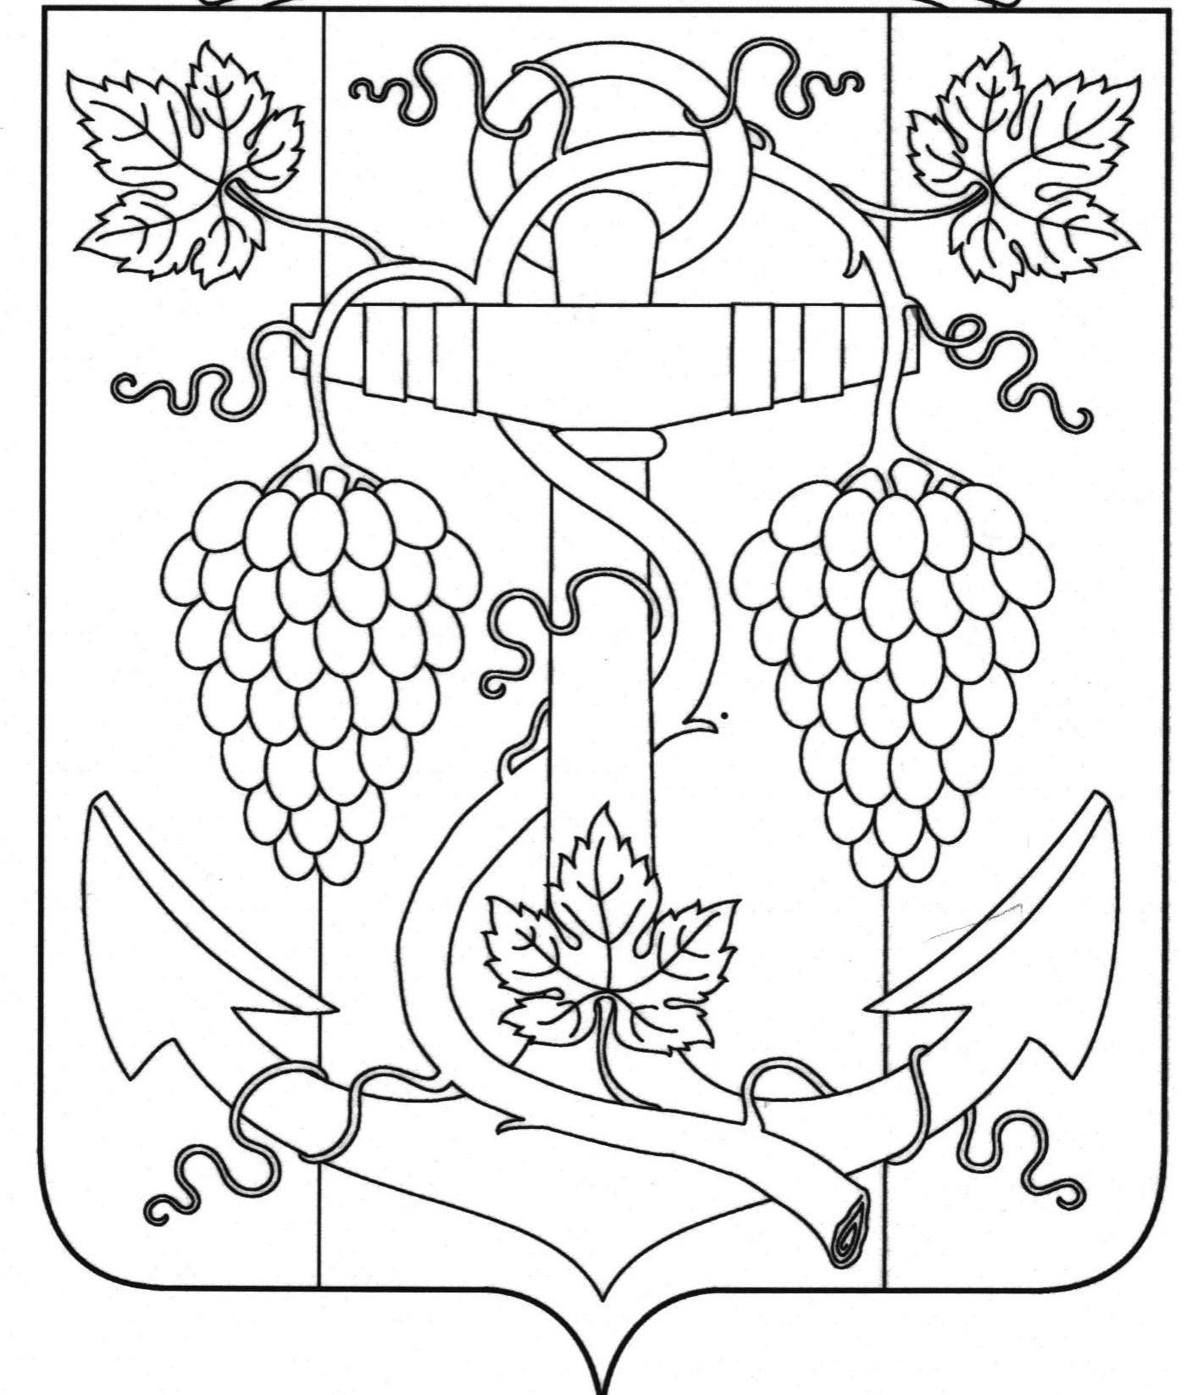

СОВЕТ ЗАПОРОЖСКОГО СЕЛЬСКОГО ПОСЕЛЕНИЯ
ТЕМРЮКСКОГО РАЙОНА

Р Е Ш Е Н И Е № 154

ХLI сессия IV созыва
28 января 2022 года ст. Запорожская

О представлении к награждению Памятным знаком
Законодательного Собрания Краснодарского края
«За активное участие в территориальном общественном самоуправлении»

В целях повышения роли института территориального общественного самоуправления в решении вопросов местного значения, реализации статьи
27 Федерального закона от 06.10.2003 № 131-ФЗ «Об общих принципах организации местного самоуправления в Российской Федерации» и в соответствии с постановлением Законодательного Собрания Краснодарского края VI созыва от 29.01.2020 № 1561-П «Об учреждении Памятного знака Законодательного Собрания Краснодарского края «За активное участие в территориальном общественном самоуправлении», Совет Запорожского сельского поселения Темрюкского района, р е ш и л:
1. Представить к награждению Памятным знаком Законодательного Собрания Краснодарского края «За активное участие в территориальном общественном самоуправлении» руководителя органа территориального общественного самоуправления №2 ст.Запорожской Игнатову Анну Ивановну
2. Направить настоящее решение главе муниципального образования Темрюкский район для внесения в Законодательное Собрание Краснодарского края Представления о награждении Памятным знаком Законодательного Собрания Краснодарского края «За активное участие в территориальном общественном самоуправлении».
3. Контроль за исполнением настоящего решения возложить на заместителя главы Запорожского сельского поселения Темрюкского района и
постоянную комиссию Совета Запорожского сельского поселения по вопросам по обеспечения законности, правопорядка, охраны прав и свобод граждан, развитию местного самоуправления (С.Н.Ермоленко).
4. Решение вступает в силу со дня его подписания.

Глава Запорожского сельского поселения Темрюкского района  ____________ Н.Г. Колодина  «28» января 2022 года | Председатель Совета  Запорожского сельского поселения Темрюкского района  ___________________ И.Р.Абрамян  «28» января 2022 года

